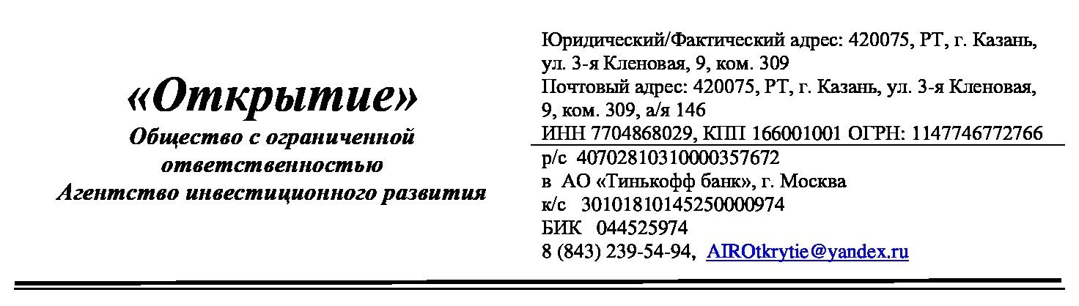

*___29/11/18*__ № _2911*/18-1__*

На № ________________________

Реквизиты ООО АИР «Открытие»:

|  |  |
| --- | --- |
| Полное наименование | Общество с Ограниченной Ответственностью Агентство инвестиционного развития «Открытие» |
| Краткое наименование | ООО АИР «Открытие» |
| Юридический адрес | 420075, Республика Татарстан,  г. Казань, ул. 3-я Кленовая, 9, ком. 309 |
| Фактический адрес | 420075, Республика Татарстан,  г. Казань, ул. 3-я Кленовая, 9, ком. 309 |
| Почтовый адрес | 420075, Республика Татарстан,  г. Казань, ул. 3-я Кленовая, 9, а/я 146 |
| Контактный телефон | (843) 239-54-94 |
| Контактный e-mail | AIROtkrytie@yandex.ru |
| Исполнительный орган Общества | Генеральный директор |
| ФИО руководителя | Пантелеев Сергей Николаевич |
| Основание | Устав |
| ИНН | 7704868029 |
| КПП | 166001001 |
| Р/счет | 407 028 103 100 003 57672 |
| БАНК | АО "ТБанк" |
| Корсчет | 301 018 101 452 500 00974 |
| БИК | 044525974 |
| ЭДО | КонтурДиадок |
| Главный бухгалтер | Корчагина Юлия Юрьевна |

Генеральный директор _______________/Пантелеев С.Н./

МП